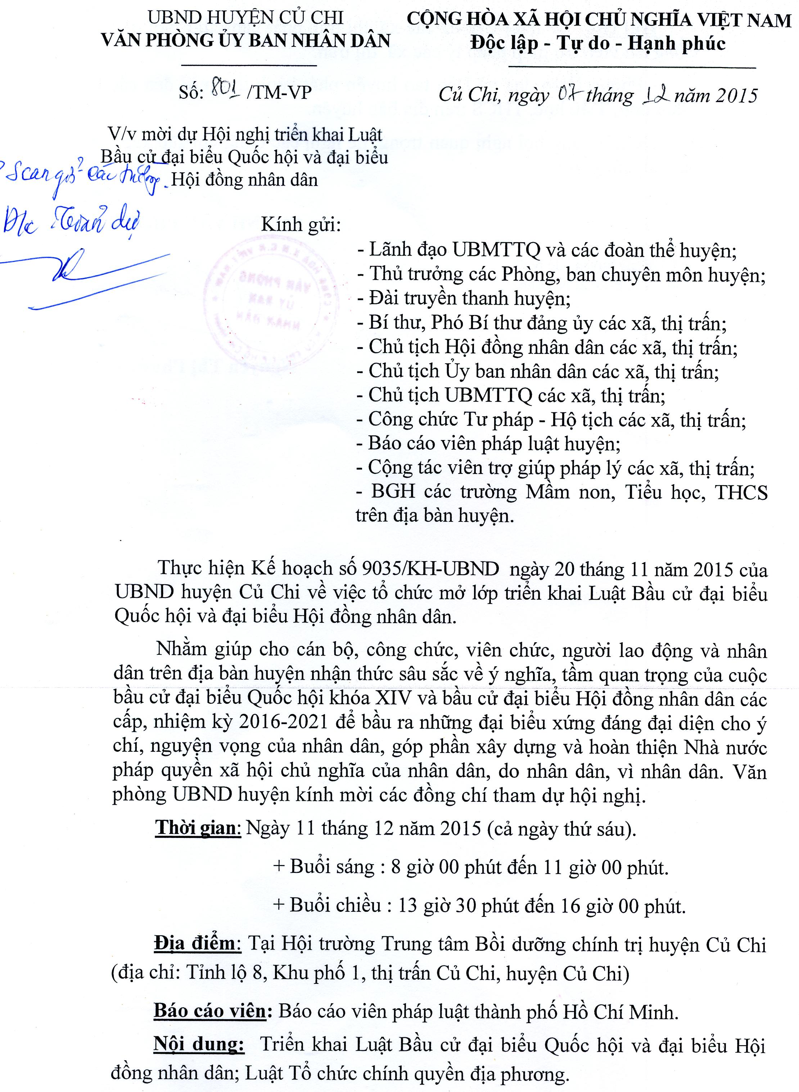

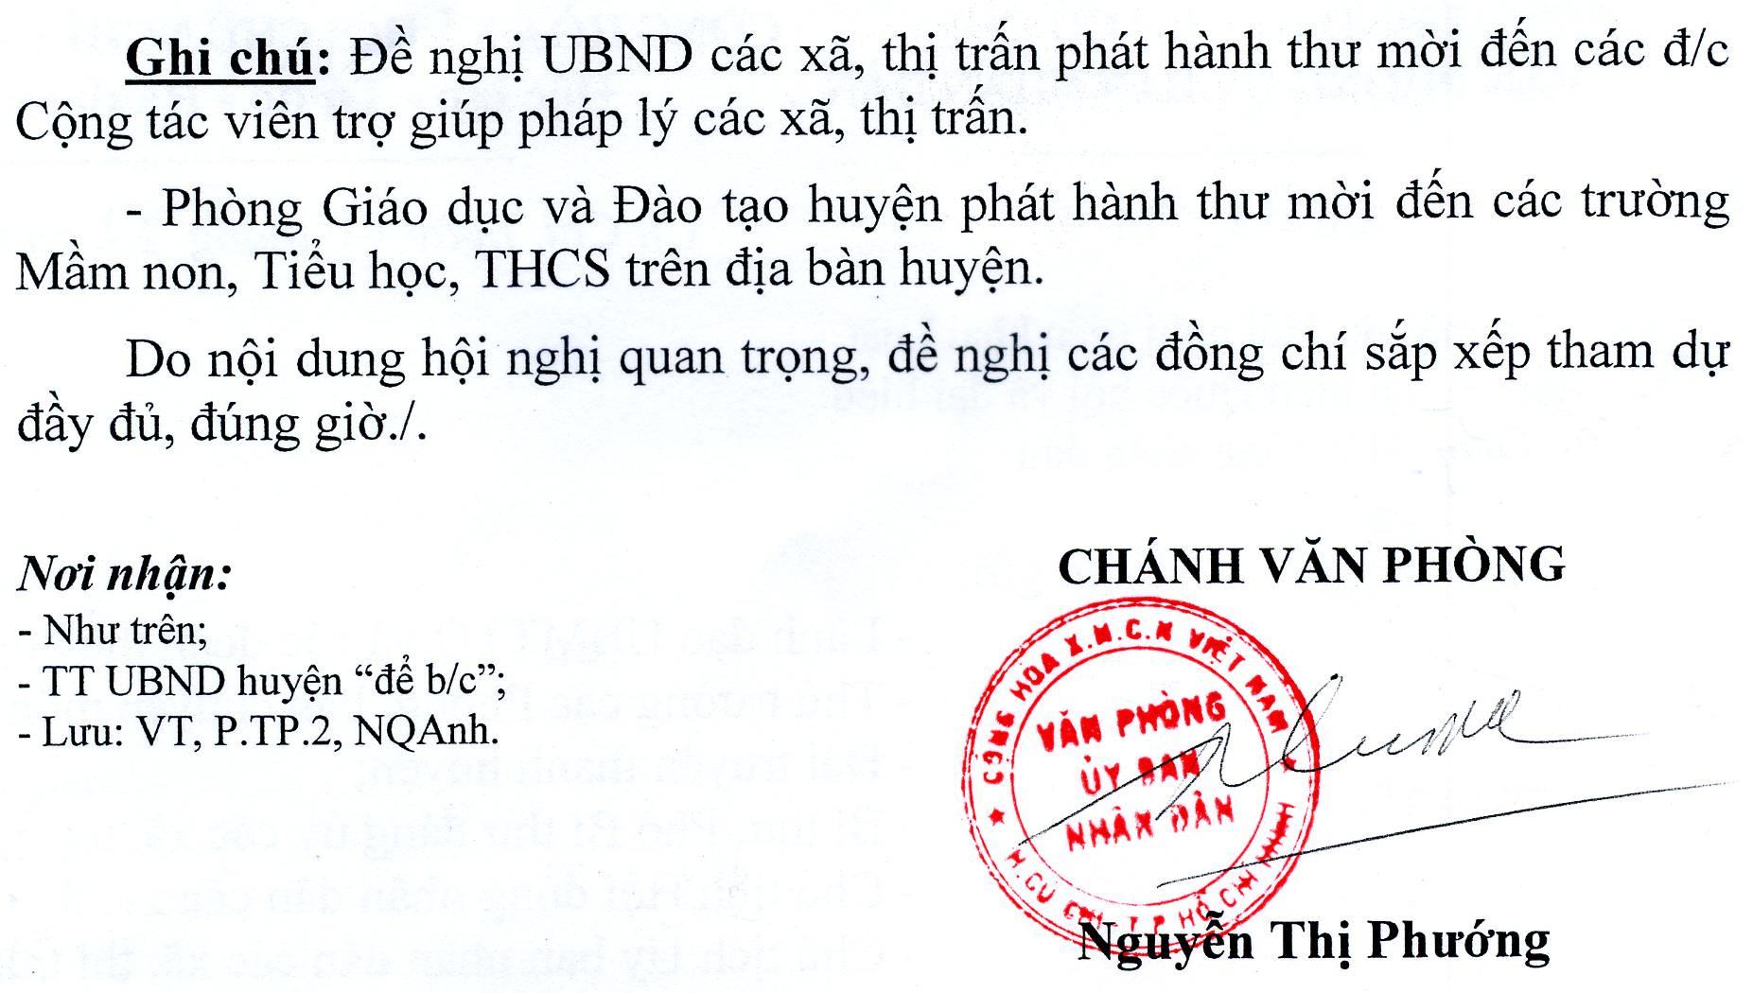

PHÒNG GIÁO DỤC VÀ ĐÀO TẠO SAO Y BẢN CHÍNH
Số: 1655 /SY- GDĐT Củ Chi, ngày 08 tháng 12 năm 2015
Nơi nhận: TL. TRƯỞNG PHÒNG
- Trường MN, TH và THCS; TỔ TRƯỞNG VĂN PHÒNG
- Đơn vị trực thuộc;
- Lưu VP. (Đã ký)

Lê Thành Tài

